Мастер-класс
«Шаг навстречу к космосу с LEGO»
Залазаева Юлия Дмитриевна,
Воспитатель общеобразовательной старшей группы
Здравствуйте, уважаемые участники мастер-класса! Развитие «начального технического творчества» является одним из направлений деятельности с детьми в МБДОУ «Детский сад №378» г. о. Самара. Наш детский сад не однократно участвовал и побеждал в районах и городских конкурсах. Научно-техническое развитие – важнейшее составляющее современной системы образования на этапе модернизации Российского образования, поскольку данное направление позволяет реализовывать познавательно-исследовательскую деятельность дошкольников. В работе нами используется метод проектов, который дает возможность в интересной форме расширять и углублять знания детей о профессиях, объединять их в тематические блоки, применяя различные технологии, которые делают работу масштабной и увлекательной.
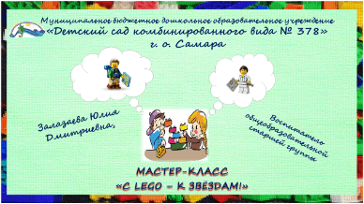
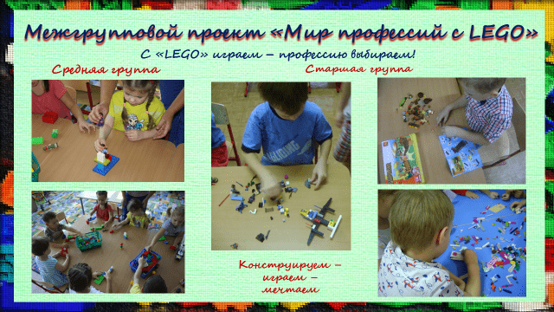
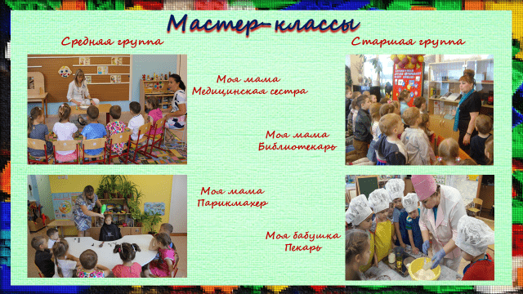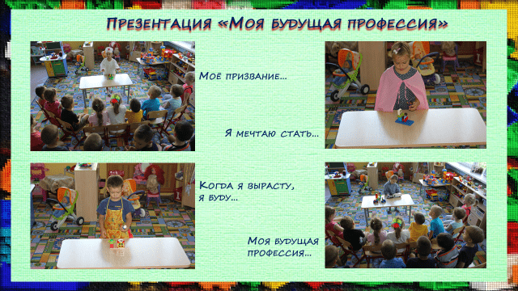
Детство – это удивительный мир, где, будучи ребенком, можно стать мамой и папой, пожарным и врачом, можно полететь в космос, попутешествовать по разным странам за один день или помечтать о будущем. Мир профессий в обществе сложная, динамичная, постоянно развивающаяся система. Профессиональное самоопределение взаимосвязано с развитием личности на всех возрастных этапах, поэтому дошкольный возраст рассматривается как подготовительный, в котором закладываются основы для ранней профориентации. Технология LEGO-конструирование является эффективным средством, направленным на получения определённого реального продукта (предмета орудия труда) относящегося к той или иной профессии. Работая над проектом «Мир профессий с LEGO», мы выделили такие направления, такие как: Педагоги-Дети, Педагоги-Родители, Педагоги-Родители-Дети, Педагоги-Педагоги, Дети-Дети. Участниками межгруппового проекта были дети средней логопедической группы с ОНР и дети старшего возраста общеобразовательной группы и родители. Реализация проекта осуществлялась в три этапа в соответствии с календарно-тематическим планированием в ДОУ.
Работая, над проектом ребята узнают много нового и интересного, с гордостью рассказывают о профессиях своих родителей. У родителей появился интерес к образовательному процессу, желание общаться с педагогом, участвовать в жизни группы.
Уважаемые коллеги предлагаем вам принять участие в мастер-классе «С LEGO – к ЗВЁЗДАМ!».
Сегодня сделаем шаг навстречу космосу! Расскажем о профессиях в космической отрасли. Исследовать космос – это физически и психологически тяжелая работа, к тому же, связана с большим риском.
Возможно, что-то вы возьмете на заметку!
Первая группа примет участие в подготовке космонавтов (астронавтов) к полёту в космос. Вам необходимо из всех предложенных частей собрать трёх космонавтов лидирующих держав в космической отрасли – это Россия, Америка, Китай и разработать программу исследований на орбите каждому космонавту (Приложение 1).
Вторая группа будет работать в «конструкторском бюро» по созданию летательных аппаратов для космонавтов. Вам необходимо сконструировать три ракеты. К каждой модели прилагается пошаговая фото-инструкция (Приложение 2).
Выполнив задания, командам участников мастер-класса «космонавтам» и «конструкторам» необходимо презентовать свои работы. Провести испытания, подготовить космонавта к полёту запустить ракету в космос.
Раздача брошюр участникам мастера-класса (Приложение 3).
Спасибо всем за участие в мастер-классе!
Приложение 1
Практический инструментарий
участников мастера-класса
Выбираем направление работы в космосе каждому космонавту (астронавту) и расставляем флажки

- Космонавт-испытатель, который является пилотом корабля. В его обязанности входят пилотирование космического судна, взлёт и посадка. Он также должен координировать работу каждой системы и любого действия экипажа. Космонавтами-испытателями, как правило, становятся военные лётчики.
- Космонавт-инженер, это человек, который отвечает за правильную работу всей технической системы летательного аппарата, согласовывает всю подготовку перед полётом и после него, а также принимает участие в разработке и испытании новейших технических систем. Отвечает за проведением ремонтных работ во время космического путешествия.
- Космонавт-исследователь, который имеет медицинское образование. Он несёт ответственность за состояние здоровья каждого члена экипажа. Кроме того, он ставит различные эксперименты и проводит исследования поведения живых организмов в условиях невесомости. Длительные космические экспедиции невозможны без участия исследователей.

Направление работы космонавтов (астронавтов)
- Физические и химические взаимодействия, тестирование материалов и сред в условиях космоса
- Исследование планеты Земля и Галактики
- Работа в открытом космосе
- Биоинженерия, биотехнологии, растениеводство
- Освоение космоса и наблюдение за изменениями
- Образовательная и исследовательская работа
- Сбор проб с внешних панелей корабля
- Видение видео и фотосъёмки
- Биологические и физические опыты
- Стыковка новых модулей
- Исследование Солнечной системы
- Опыты по биологической коррозии в условиях невесомости
- Выходы в открытом космосе
- Обеспечение безопасности на высоте
- Проверка новых технологий
- Ремонт оборудования
- Запуск и посадка ракеты

Приложение 2
ФОТО-ИНСТРУКЦИЯ
СХЕМА 1
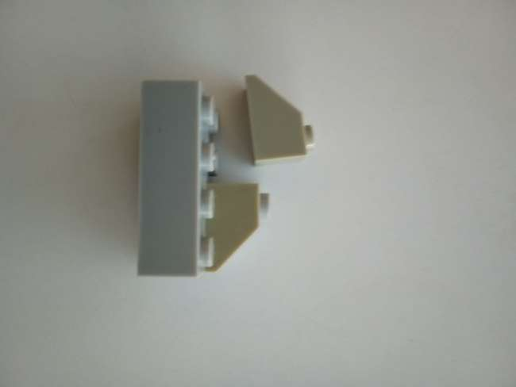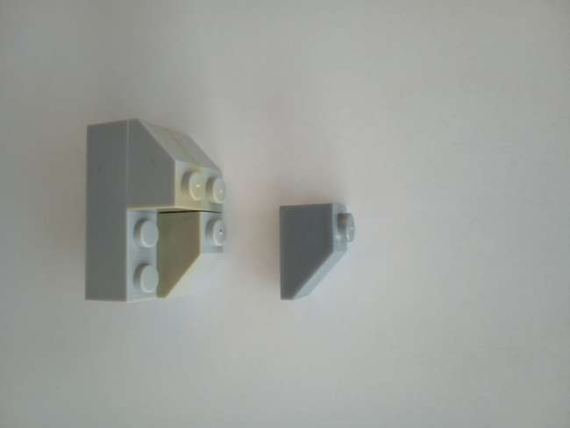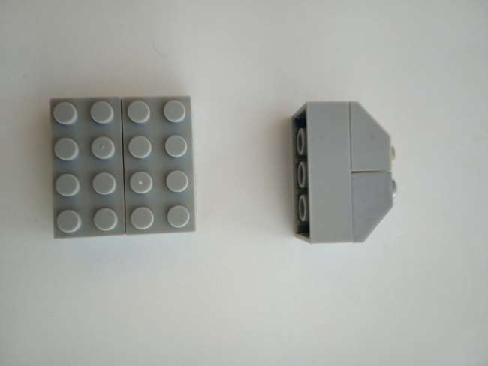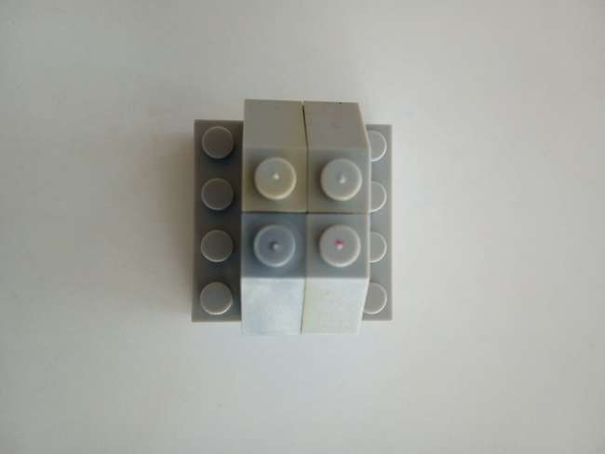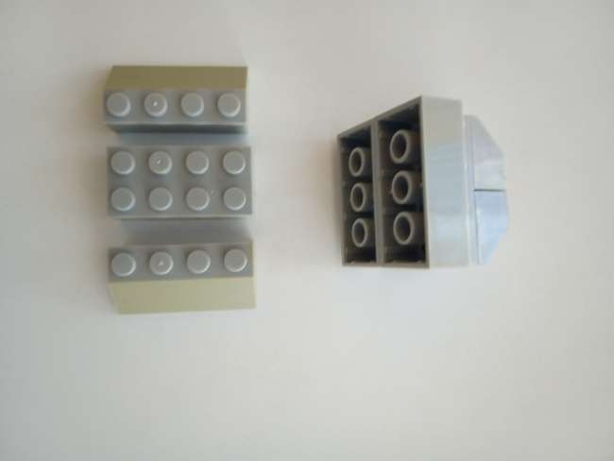
6
5
4
3
1
2
5
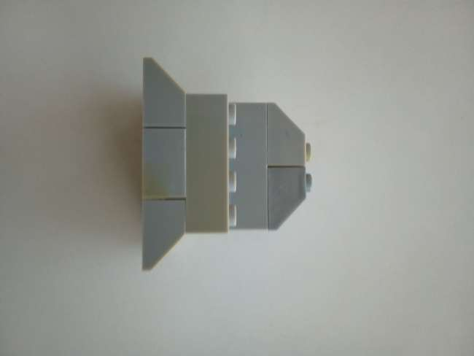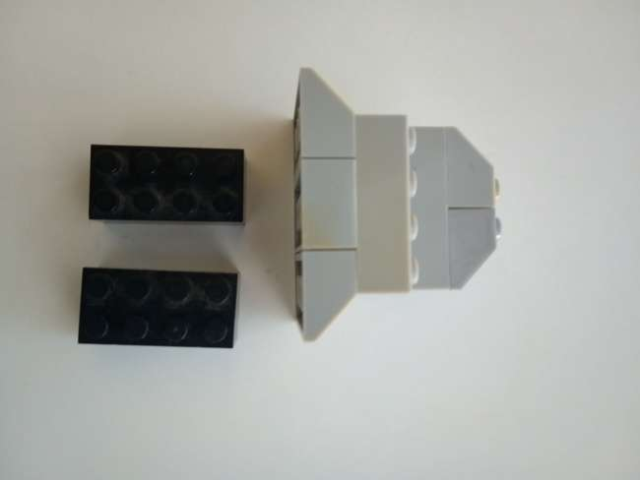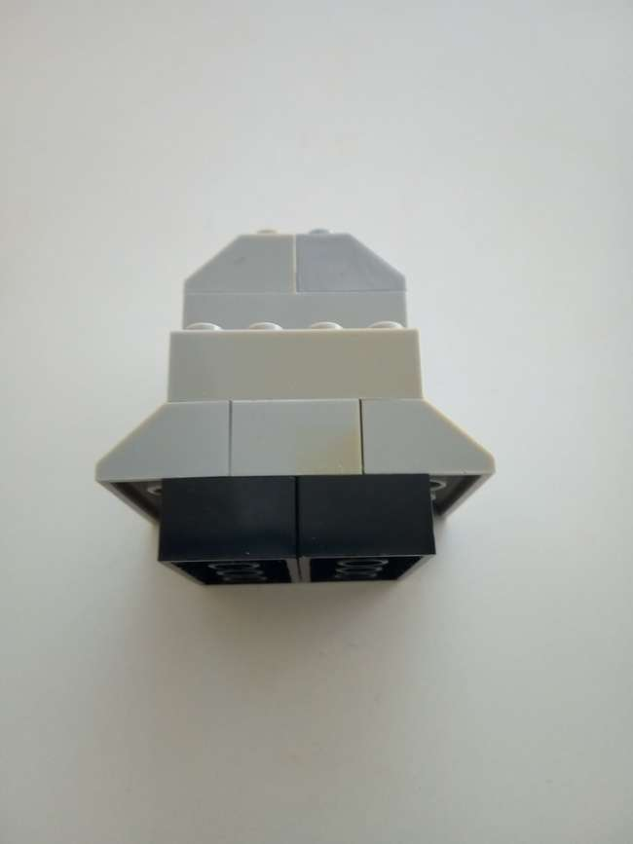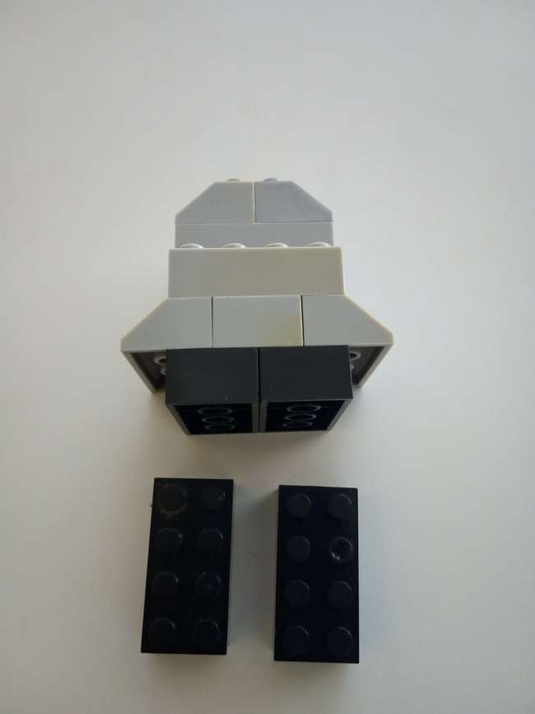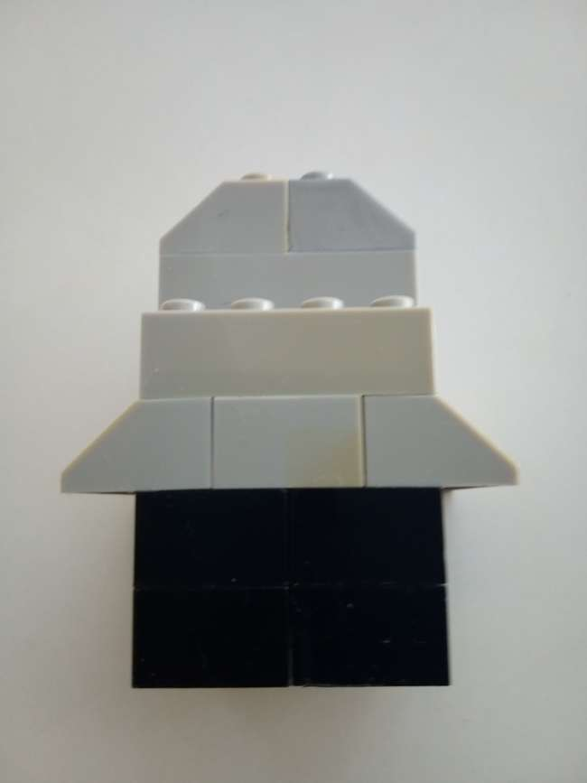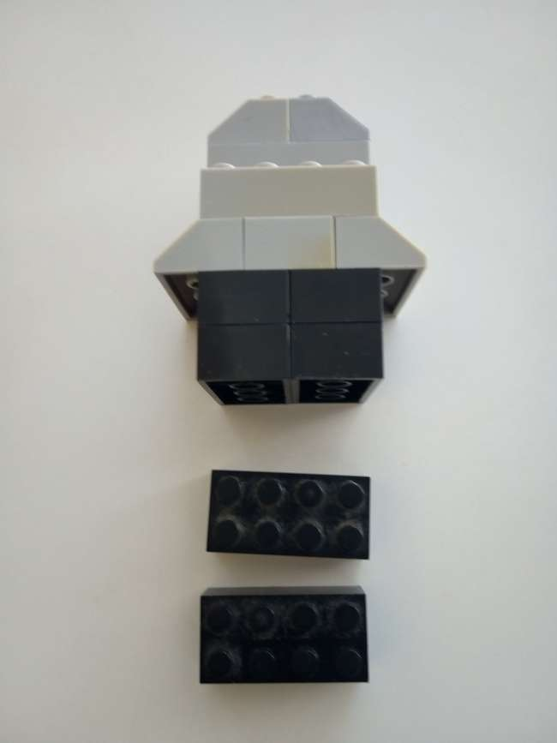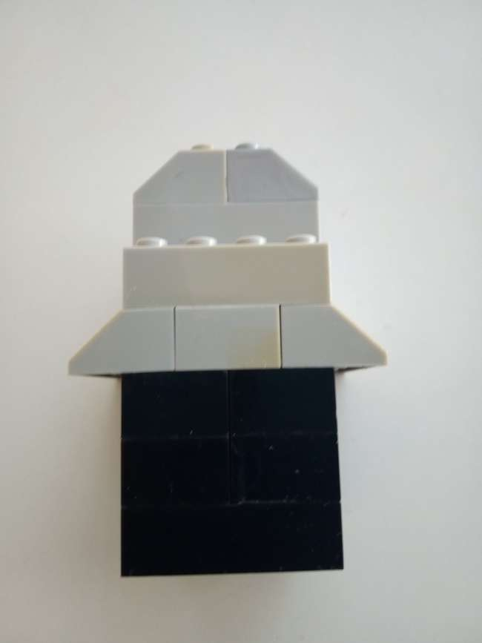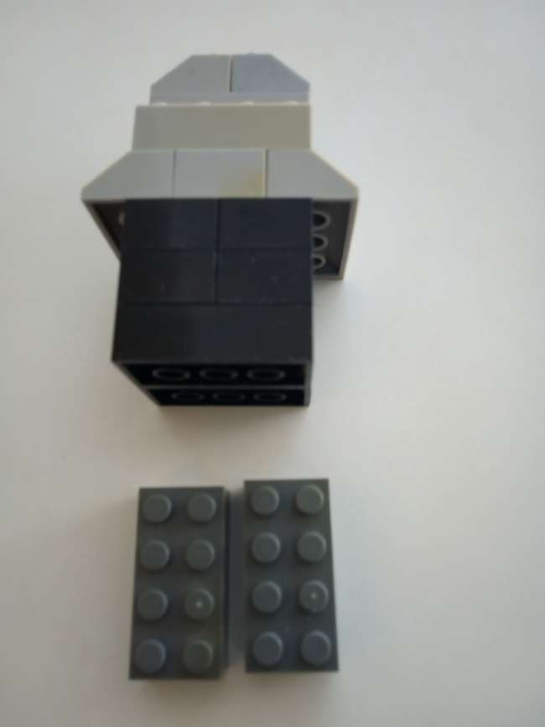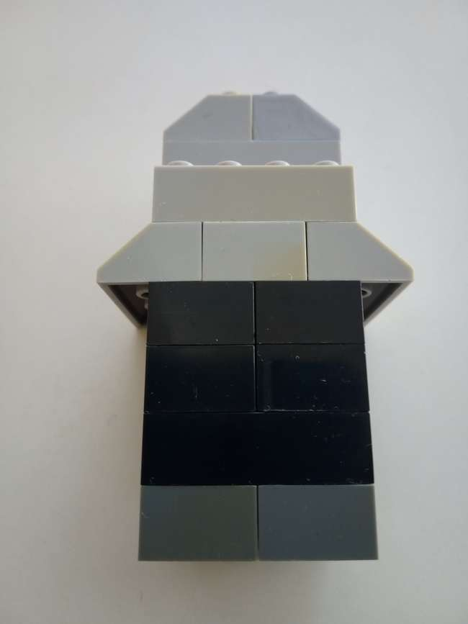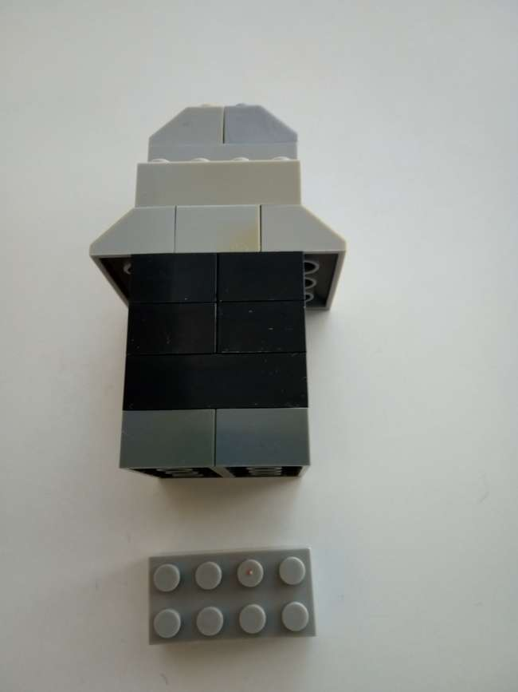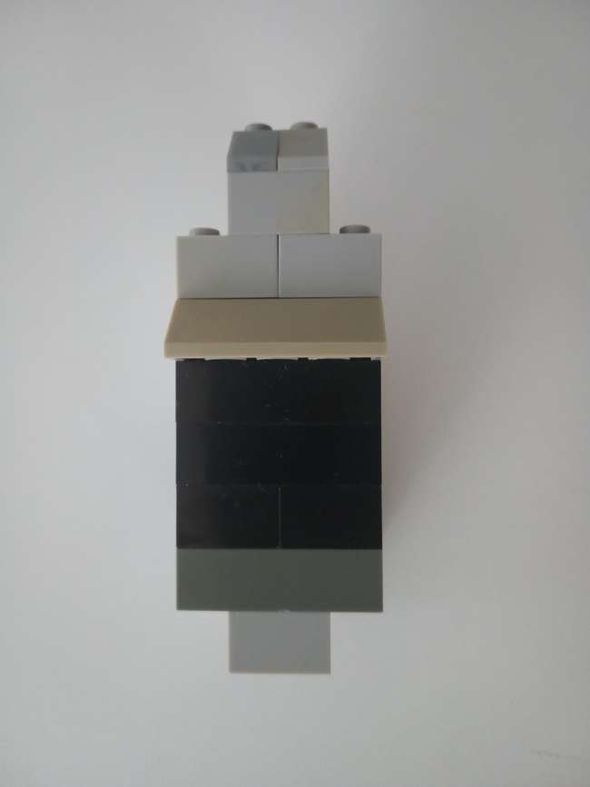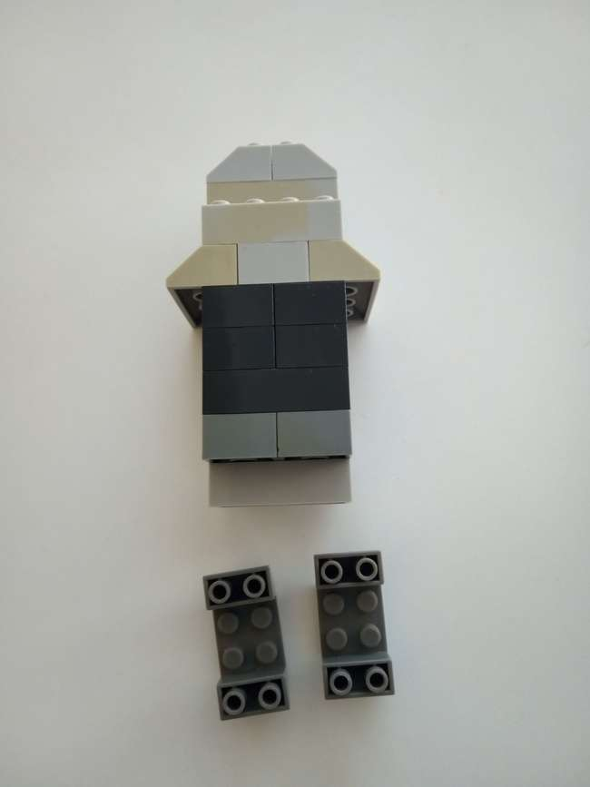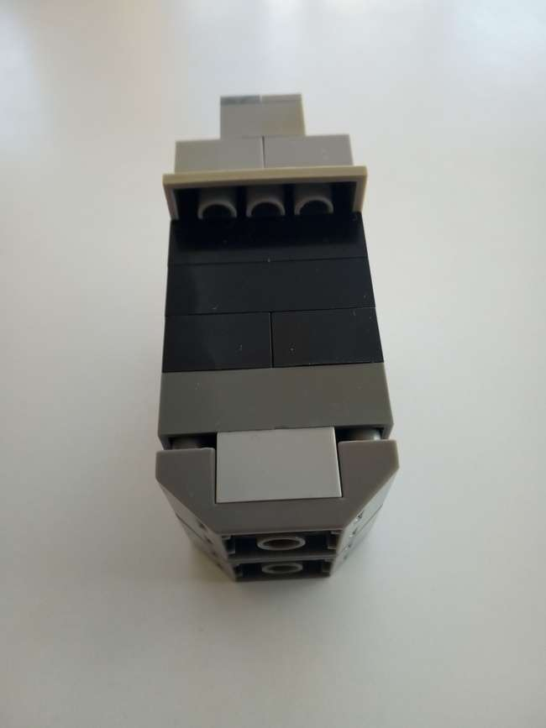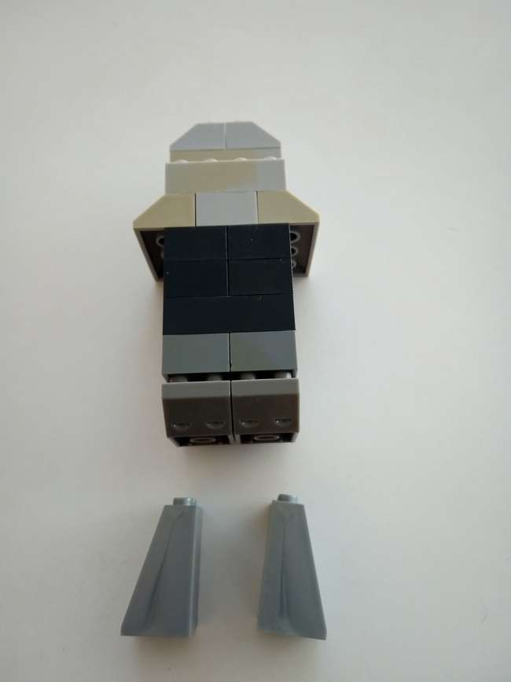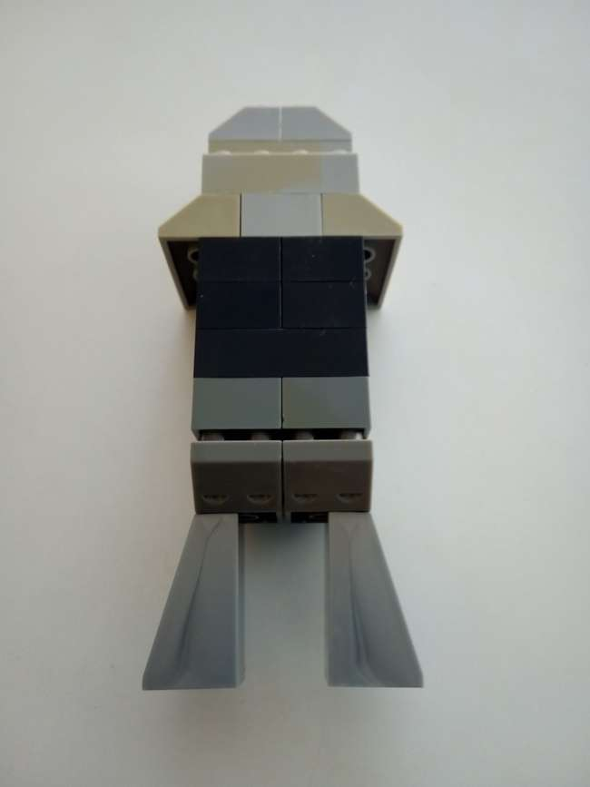
21
20
19
18
17

16
15

11
10
9
7

8

14

13
12

8

4
12

СХЕМА 2
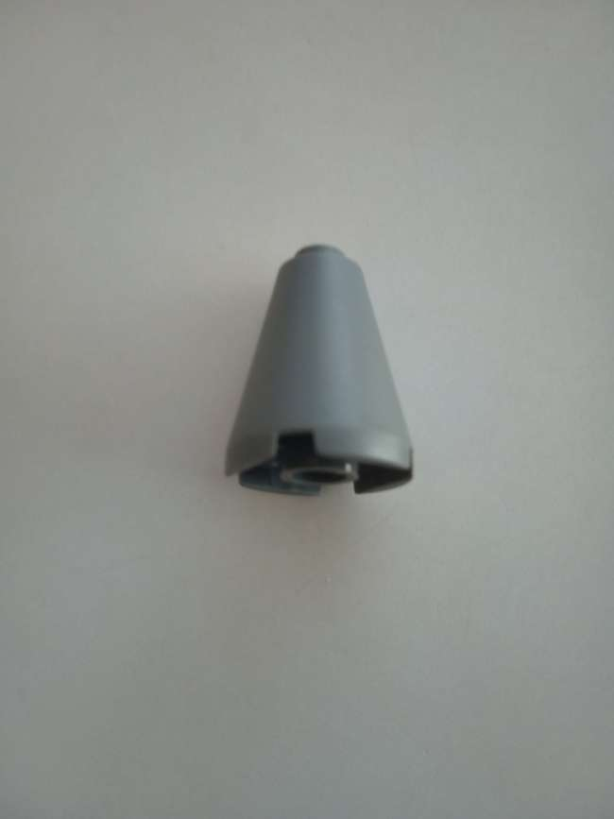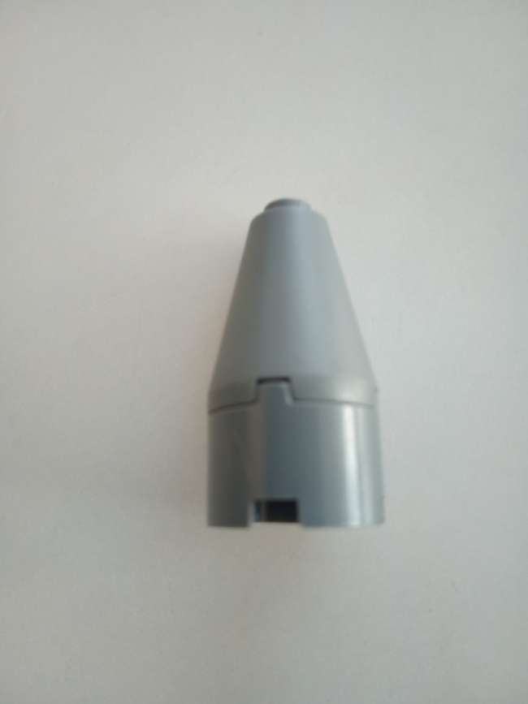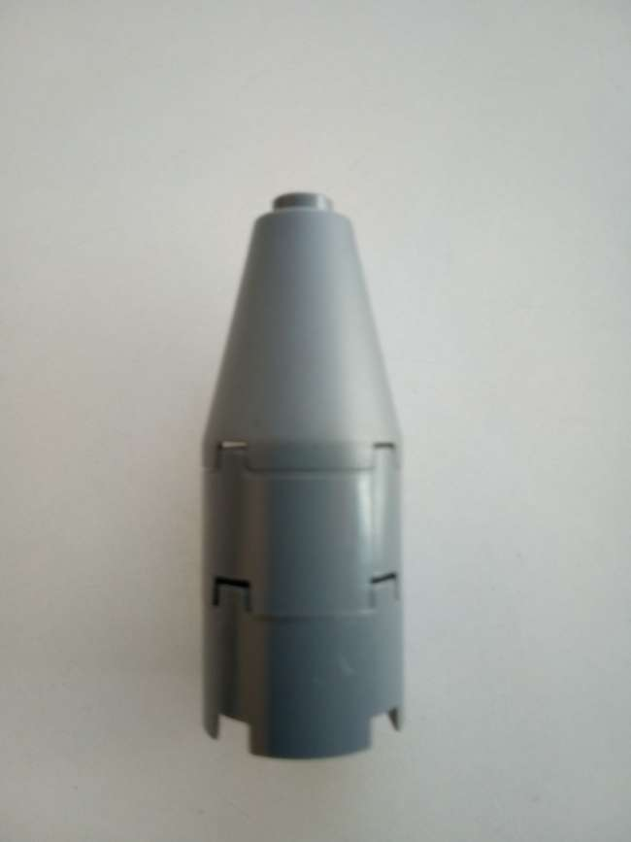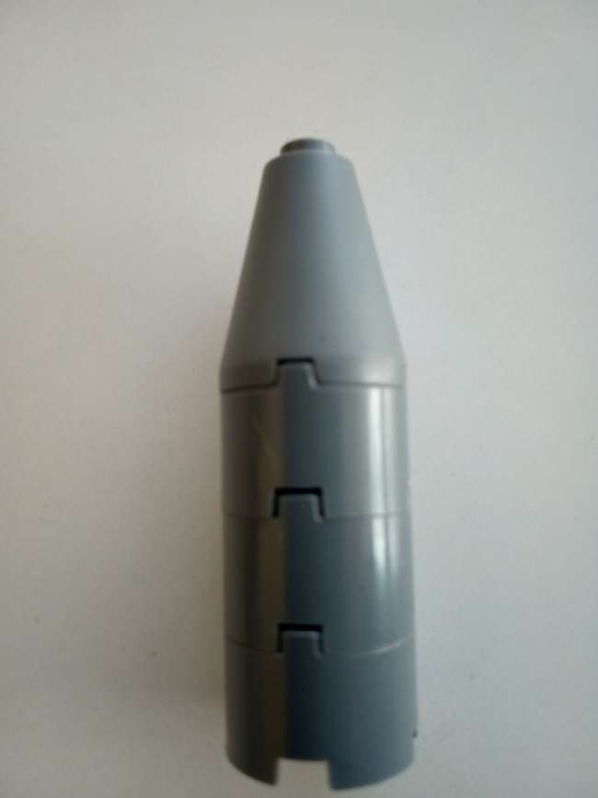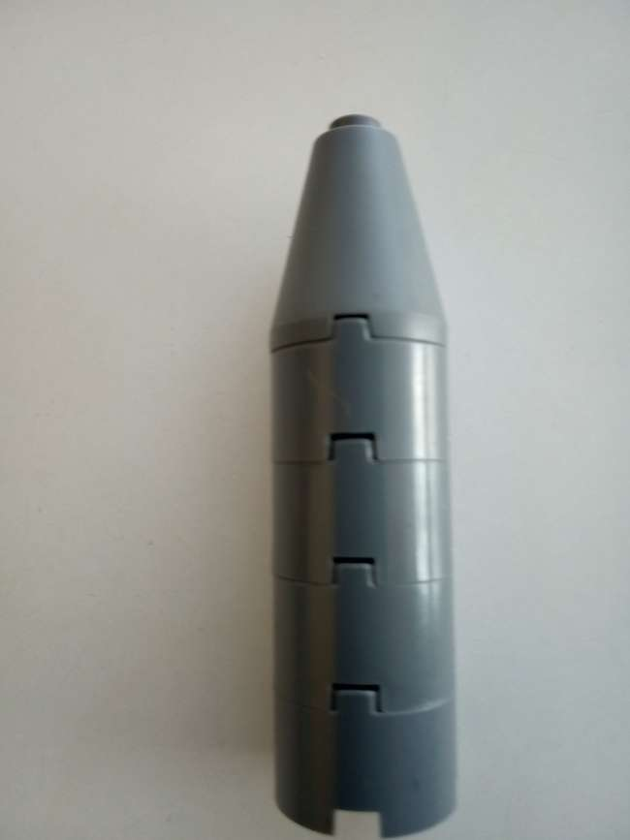
5
4
3
2
1
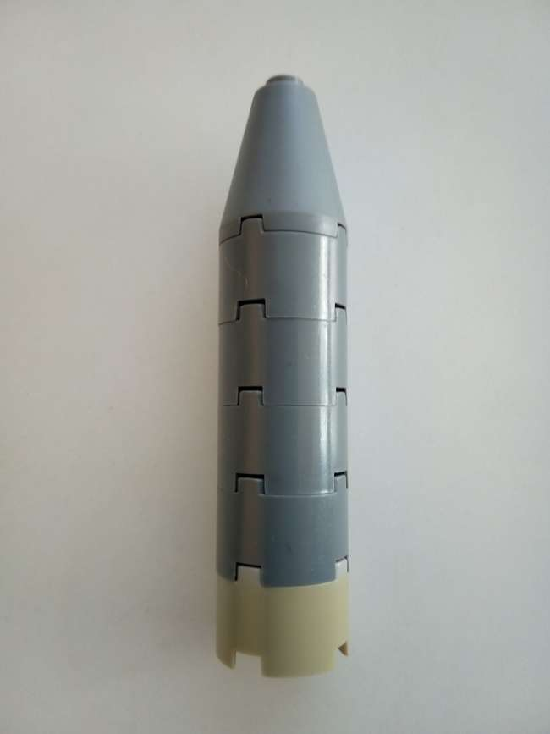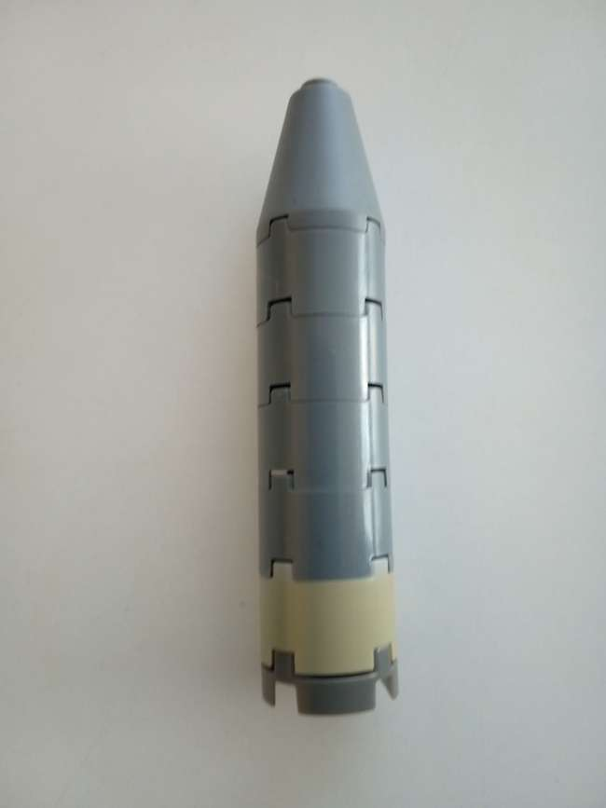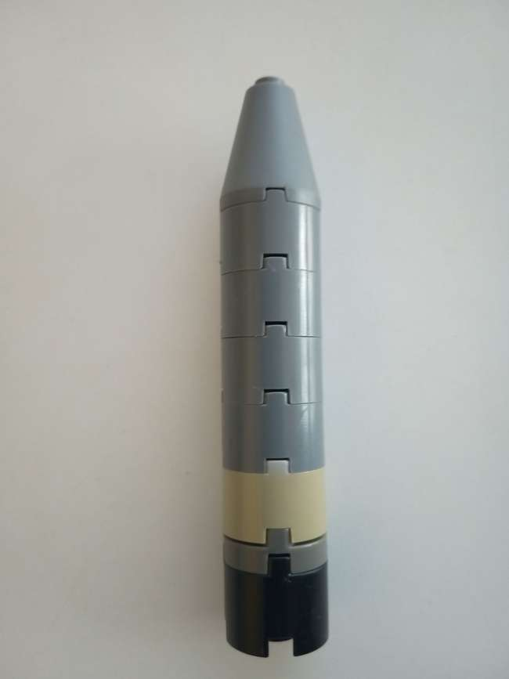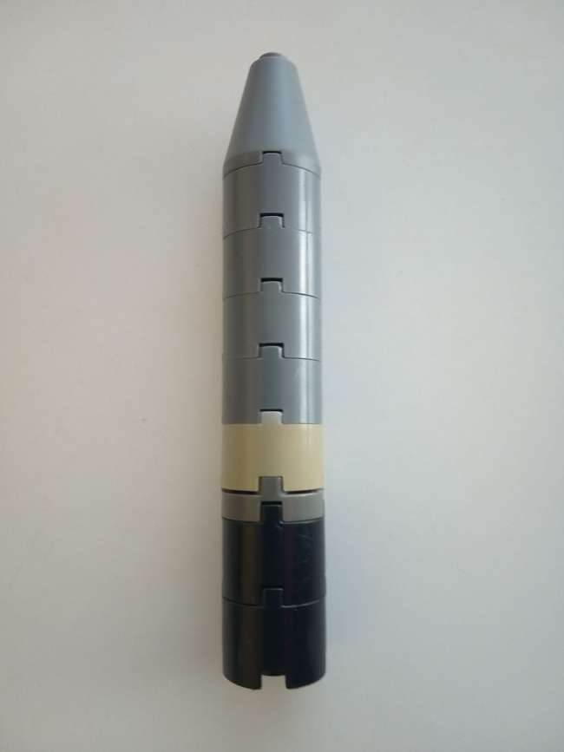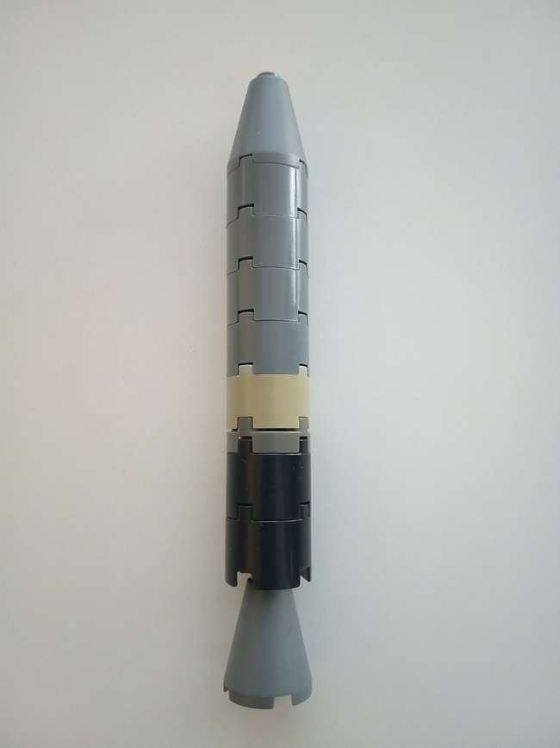
10
9
8
7
6

СХЕМА 3
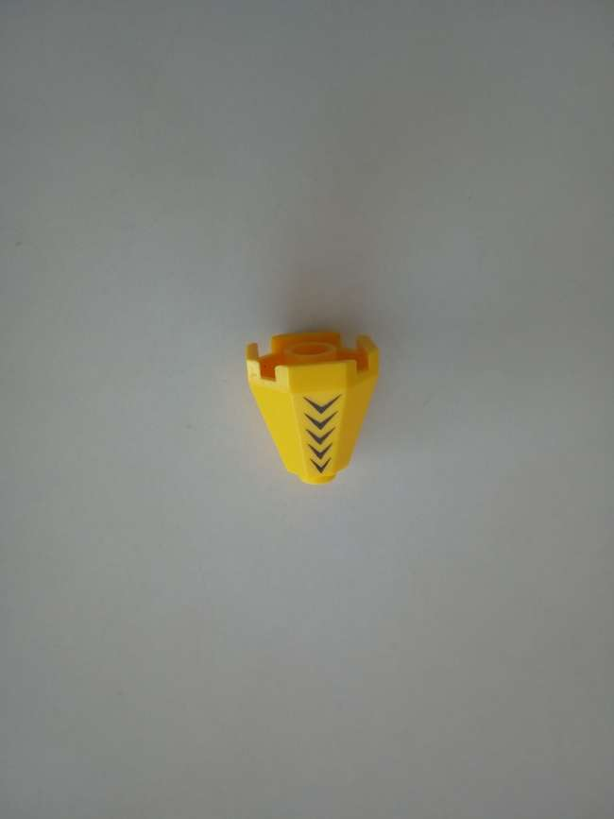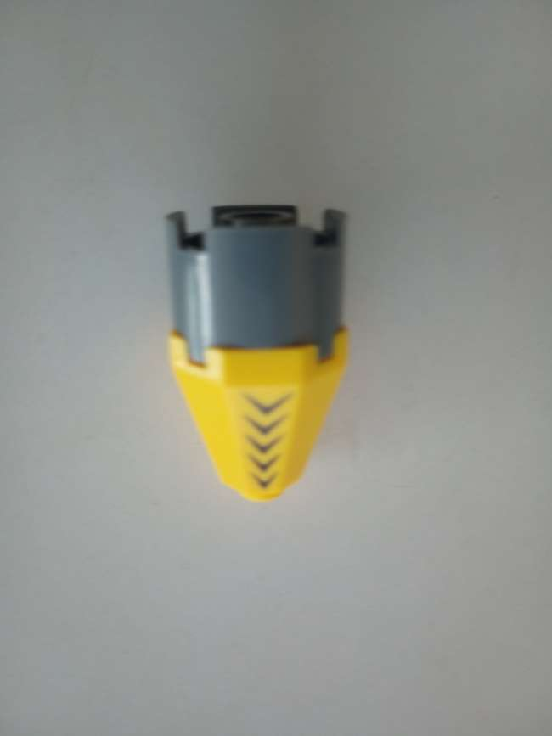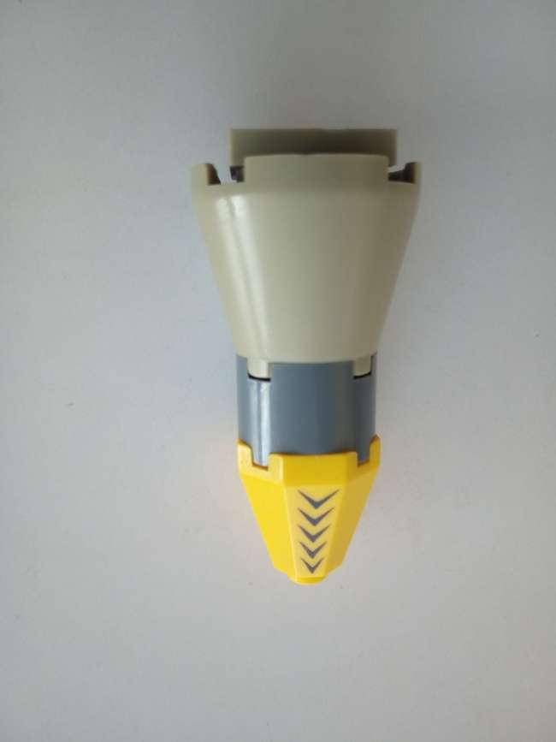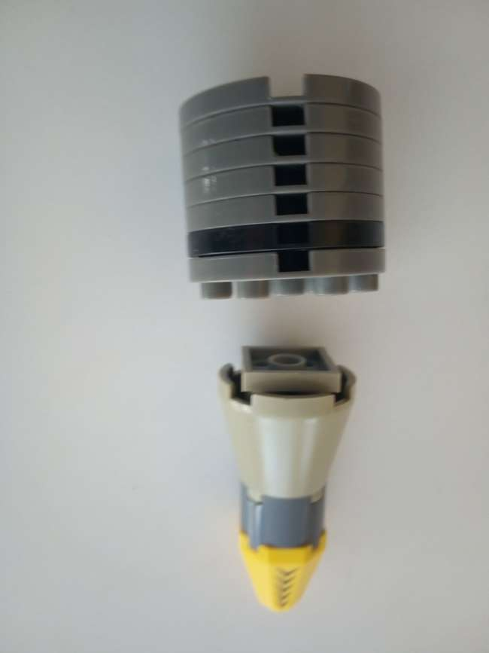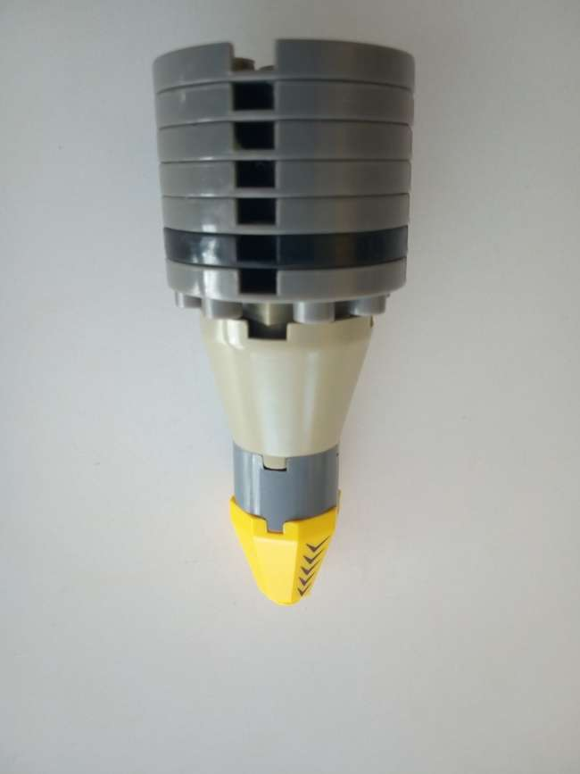
5
4
3
2
1
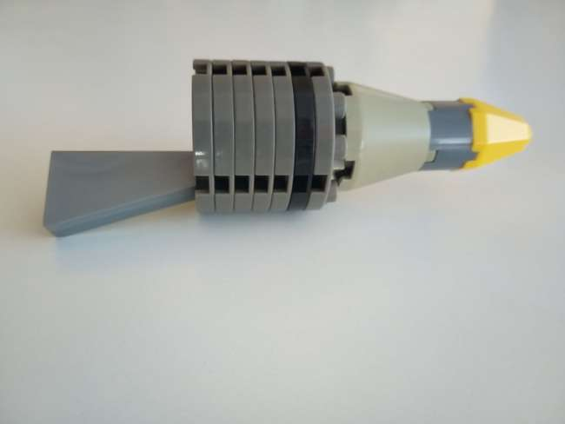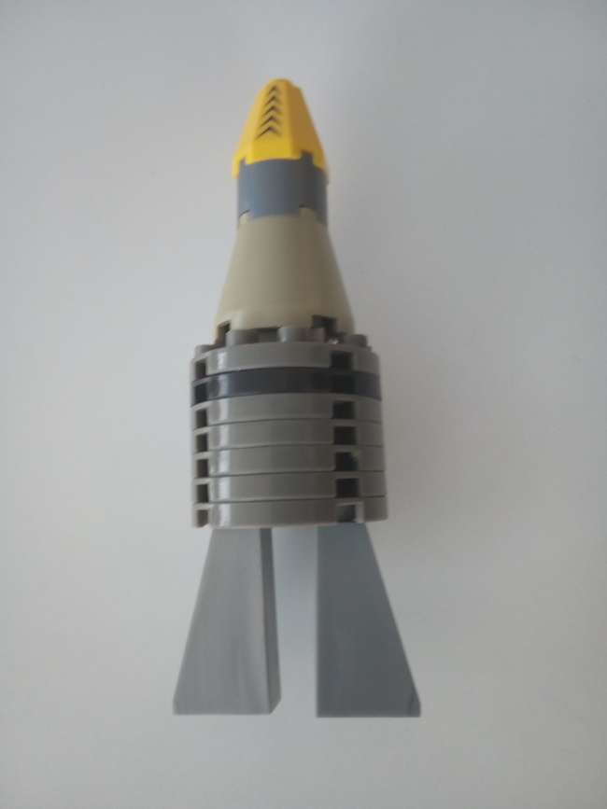

7
6

16
20

4

8

ПРИЛОЖЕНИЕ 3
На заметку педагогам
Разные космические профессии,
с которыми можно познакомить детей
по теме «КОСМОС»
Кто ближе к звёздам?
- Космонавт (астронавт)
Что делает? Проводит биологическое, химическое, физическое исследования на Международной космической станции и в открытом космосе. Испытывает новую технику, ремонтирует бортовое оборудование, предотвращает аварийные ситуации. В течение 6 месяцев работает, спит и ест в невесомости в интернациональной команде астронавтов. Каждый день любуется Землёй и звёздами из иллюминатора.
- Астроном
Что делает? Наблюдает за космическими объектами, включая планеты, звёзды, галактики. Астрономы могут опираться на данные наземного (телескопы) или космического оборудования (зонды). Анализ данных, которые они собирают, дает ключ к вопросам космического масштаба: возраст и строение планет, размеры и происхождение вселенной.
- Инженер-конструктор
Что делает? Проектирует, строит и испытывает самолёты, ракеты и космические корабли. В своих работах они должны учитывать ограничения каждой среды. Например, поскольку реактивные двигатели не работают в космосе, где нет воздуха для толкания, инженеры аэрокосмической промышленности вместо этого используют ракеты, работают на жидком кислороде и ракетном топливе для создания тяги. Тестирует компьютерные системы и оборудование, которые используются для измерения активности в космическом пространстве или на Земле.
- Авиамеханик
Что делает? В сотрудничестве с другими специалистами создает такие продукты, как датчики, инструменты, двигатели или ремонтирует машины, которые необходимы для космических полётов.
- Космический биолог
Что делает? Исследует биологические системы в условиях космоса и на других планетах. Специалисты этой перспективной профессии могут выращивать на космических станциях растения и разводить животных.
- Специалист по космической медицине
Что делает? Проводит отбор космонавтов для полета, следит за их самочувствием и психологическом состоянием. При его участии проектируются скафандры и системы жизнеобеспечения летательных аппаратов.
- Менеджер космического туризма
Что делает? Разрабатывает программы для туристов, которые хотят побывать в космосе в развлекательных целях. Контролирует процесс подготовки туриста к полёту. Вопрос менеджмента таких полётов только появились, пока в космосе побывало около 8 непрофессиональных космонавтов, но с развитием частных космических организаций эта профессия станет востребована [1].
ИНТЕРНЕТ-РЕСУРС
- https://proforientator.ru/publications/articles/kto-blizhe-vsekh-k-zvezdam-9-kosmicheskikh-professiy.html

